E-TRACK项目计划书

- 市场需求；
1、需着互联网和物联网的发展、在全球经济一体化的大趋势下，国内的快递需求越来越大。据统计2012年我国每天的快递投递量就达到了2500万票，并且这数字还在不断的增长。但是如此巨大的快递行业却仍处于发展阶段，更不要说完善的配套第四方服务公司（快递属于第三方服务行业，在此将为快递公司服务的行业称为第四方服务公司）；
2、随着淘宝、阿里巴巴、EBAY等大型贸易类平台的发展，中国已经有一大批的贸易公司成长起来，这类企业或个人每天发送的包裹少则三五个，多则两三百甚至过千件，为了保证服务质量，发件人都会对发运的货物进行追踪。以一个每天发运20个包裹的寄件人为例，一般包裹转运需要3天时间，也就是说这个发件人每天必须查询60票次的包裹；
3、目前多数快递查询模式仍是登陆所发运快递公司的主页后，在查询页面输入快递单号进行查询，仅有少数公司有针对大客户推出以用户帐号进行查询的服务。但是此类服务对于同时使用两到三家服务商的发件人来说仍然是个棘手的问题。
4、一家可以整合市面上主流快递公司查询服务的公司或软件目前仍是一个空白，更别说是提供一些个性化的，帮助客户简化查询流程的服务商。
5、目前物流行业仍然以代理模式为主，物流服务运营商负责架构主要中转网络，而对终端的服务和实现二三线城市的覆盖则靠加盟商，也就是说一个快件由寄件人发出后，至少要经过发件地加盟商-运营商-收件人加盟商三层才能递送到收件人手上，这中间涉及到查询单号的变更的问题，尤其是在国际快递行业，寄件人寄运货物后通常要在第二天才可以从代理那获取可以服务商网站直接查询的追踪号。而目前代理商通知追踪号仍然是以QQ或邮件的形式逐个通知客户，效率非常低下。

- 追踪系统功能；
1、整合主流快递公司的查询功能，实现客户的一次输入即可实现完整的查询流程；
2、增加个性化提醒功能、针对重要货物可实现状态变更的自动提醒；
3、实现代理商与客户间的数据互通，代理商完成数据输入后，客户只需要使用用户名登陆，即可查看自己发运的货件信息，减少重复工作、提高效率。
4、增加信息通送功能，可将代理商或运营商的重要通知直接推送至客户端。

- 市场前景；
1、第一阶段以为客户简化工作流程，提高工作效率的追踪APP项目为主，以提供全面行业资讯的信息平台，以免费（针对APP客户）及小额消费（货代用户）进行推广，聚拢人气及客户数量。
2、第二阶段将客户管理、销售管理及财务管理功能模块整合进追踪系统，以融合了先进经营管理理念的思路，针对物流行业，开发出为中小企业实现科学化管理，高效化管理的软件，此阶段可实现软件销售盈利。
3、在实现一定量的用户后，可针对庞大的用户推出个性化的服务，营造一个物流服务平台，实现贸易客户寻找货源、物流公司寻找客户及行业信息交流的平台，在此阶段可实现广告推广收费。

- 软件功能应用；
1、客户端（APP及PC端）
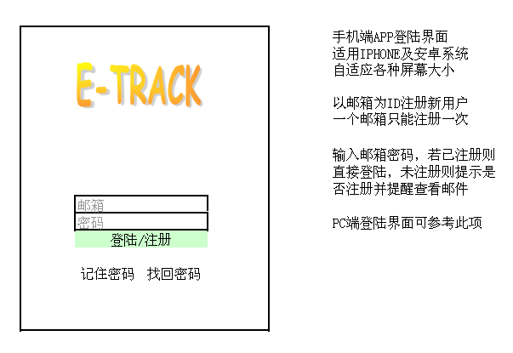
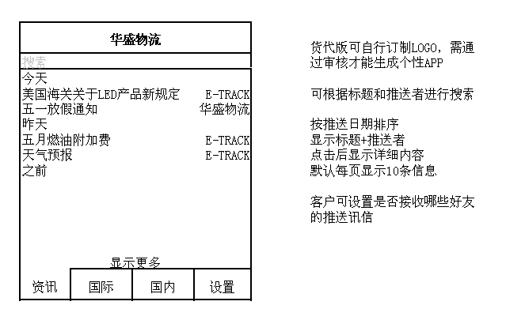

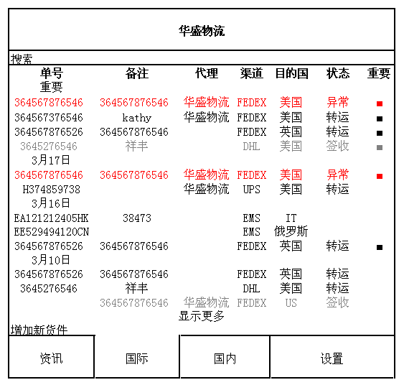
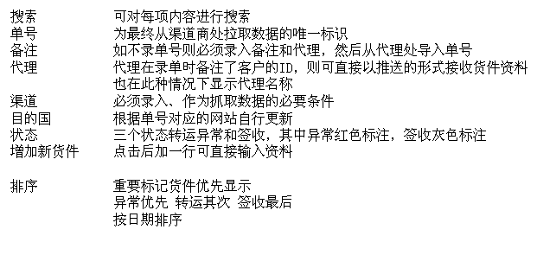

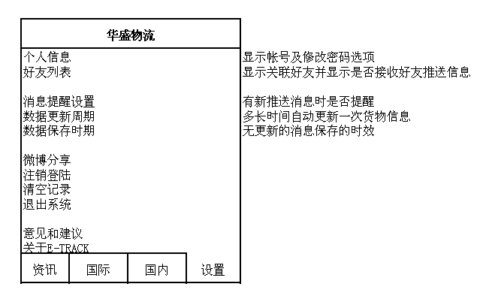

- 货代端（PC端）
邮箱申请激活的为普通用户，货代帐号的申请必须通过管理员设置。

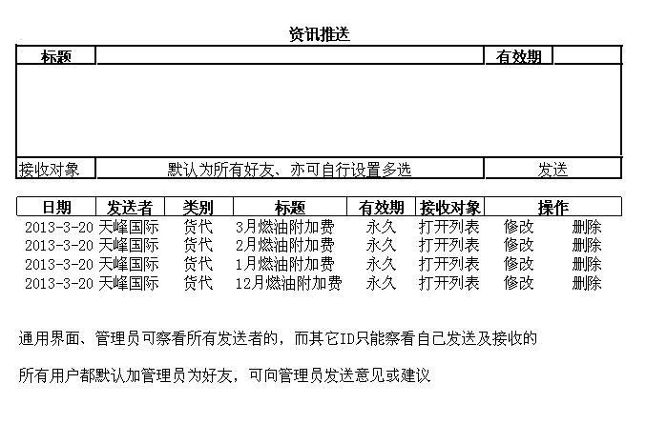
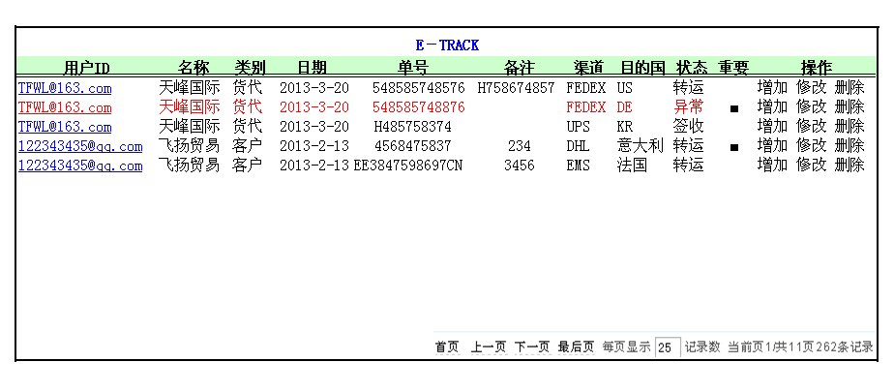
用户注册时使用邮箱为登陆ID，可选择客户名称（限制为五个字以内），及登陆密码。管理员审核时设置类别。普通用户直接激活无需审核，货代用户需单独向管理员申请。
点击单号可打开详细信息窗口
可单条增加也可批量导入的方式增加新运单信息

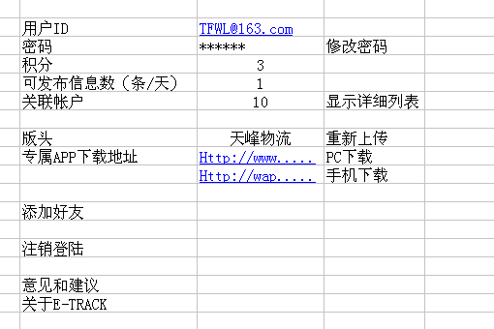

- 管理端（PC）

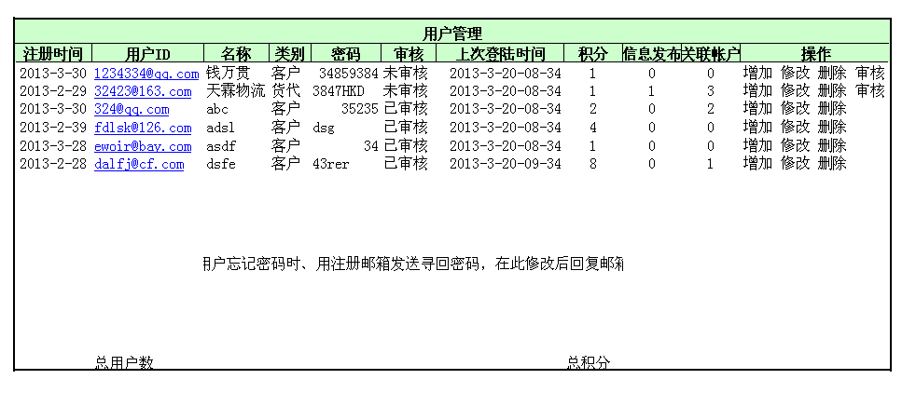

关联帐户窗口
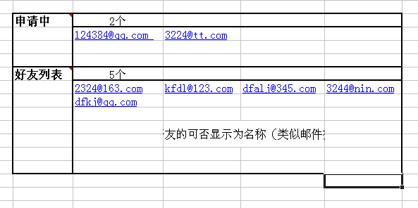

- 推广计划；
生成产品介绍及使用说明PPT
1、客户群体推广（终生免费使用）；
A、向现有外贸和淘宝客户推介。
B、在外贸群和外贸论坛发布产品信息。
C、微博推广。
D、微信推广。
E、QQ好友、QQ群推广。

- 货代群体推广（免费使用三个月，续费RMB50-200/月）；
A、向现在货代客户推介使用。
B、在货运市场派发宣传资料。
C、在物流论坛或物流QQ群里进行推广。

- 资金投入计划：
阶段 | 日期 | 工作内容 | 投入资金 | 汇总
第一阶段 | 2013-3 | 产品设计 | 5000
 | 2013-4 | 产品开发（追踪系统） | 20000
 |  | 服务器购买 | 10000
 |  | 宽带10M | 1200
第二阶段 | 2013-5 | 客户及货代试用 | 2000
 |  | 客服工资 | 2500
 |  | 销售工资*2 | 5000
 |  | 销售主管 | 5000
 | 2013-6 | 客服工资 | 2500
 |  | 销售工资*2 | 5000
 |  | 销售主管 | 5000
 |  | 尝试定价收费
第三阶段 | 2013-7 | 新模块设计开发
 |  | 技术开发人员 | 4000
 |  | 技术开发主管 | 7000
 |  | 客服工资 | 2500
 |  | 销售工资*2 | 5000
 |  | 销售主管 | 5000
 |  | 新服务器扩容 | 20000
 |  | 增加光纤带宽 | 10000

